**Harmonogram odbioru odpadów terenu Gminy Kalinowo z sektora II (cz1) od mieszkańców miejscowości:**

***Długie, Skomętno Wielkie, Kulesze, Wysokie, Zaborowo, Mikołajki, Golubka, Golubie, Szczudły,***

|  |  |  |  |  |  |  |  |
| --- | --- | --- | --- | --- | --- | --- | --- |
| **Miesiąc:** | **Odpady resztkowe** | **Papier**  **i tektura** | **Metale i tw. sztuczne (plastik)** | **Szkło** | **BIO odpady** | **Popiół** | **Gabaryty** |
| **Lipiec** | **11, 25** | **21** | **6** | **21** | **11, 25** | **-** | **-** |
| **Sierpień** | **8, 22** | **-** | **3** | **-** | **8, 22** | **-** | **-** |
| **Wrzesień** | **5, 19** | **15** | **7** | **15** | **5, 19** | **7** | **-** |
| **Październik** | **20** | **-** | **5** | **-** | **20** | **5** | **18** |
| **Listopad** | **21** | **16** | **2** | **16** | **21** | **2** | **-** |
| **Grudzień** | **19** | **-** | **6** | **-** | **19** | **6** | **-** |
| **(2024)**  **Styczeń** | **22** | **25** | **4** | **25** | **22** | **4** | **-** |
| **Luty** | **19** | **-** | **7** | **-** | **19** | **7** | **-** |
| **Marzec** | **18** | **15** | **7** | **15** | **18** | **7** | **20** |
| **Kwiecień** | **3, 16, 30** | **-** | **11** | **-** | **3, 16, 30** | **11** | **-** |
| **Maj** | **14, 28** | **24** | **9** | **24** | **14, 28** | **9** | **-** |
| **Czerwiec** | **11, 25** | **-** | **6** | **-** | **11, 25** | **-** | **-** |

***w okresie 1 lipca 2023 r. do 30 czerwca 2024 r.***

**UWAGA: Odpady należy wystawiać do godziny 6 rano w dniu odbioru**.

Opłatę za gospodarowanie odpadami komunalnymi (**24 zł od osoby** **i 23 zł przy kompostowaniu odpadów BIO**), w kwocie określonej w złożonej deklaracji, należy uiścić bez wezwania, w terminie do ostatniego dnia każdego miesiąca, na indywidualny rachunek bankowy każdego właściciela nieruchomości składającego deklarację wysokości opłaty.  Informację  w sprawie jej wysokości oraz numerze rachunku, na którą należy ją wnosić można uzyskać telefonicznie, pod numerem: **87  621 87 73 lub 87 621 87 71 albo osobiście, w Urzędzie Gminy Kalinowo, ul. Mazurska 11, 19-314 Kalinowo - pokój nr 1 (parter). 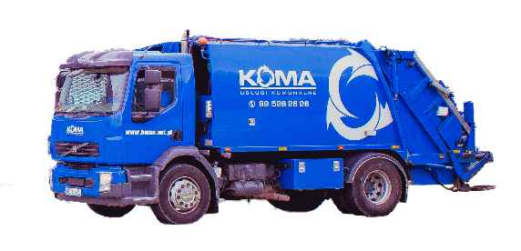Bezpośredni kontakt z przedstawicielami firmy odbierającej odpady można uzyskać pod numerem: 87 610 55 27.**

KOMA Ełk Sp. z o. o.

19-300 Ełk, ul. Krzemowa 8b

NIP 848-186-79-39

Tel.: 87-610-55-27

biuro@koma.pl

www.koma.pl

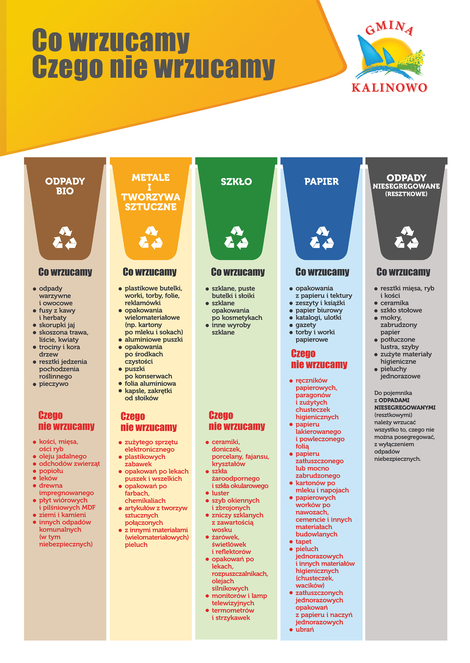**Na terenie gminy Kalinowo obowiązuje selektywna zbiórka odpadów!**

KOMA Ełk Sp. z o. o.

19-300 Ełk, ul. Krzemowa 8b

NIP 848-186-79-39

Tel.: 87-610-55-27

biuro@koma.pl

www.koma.pl